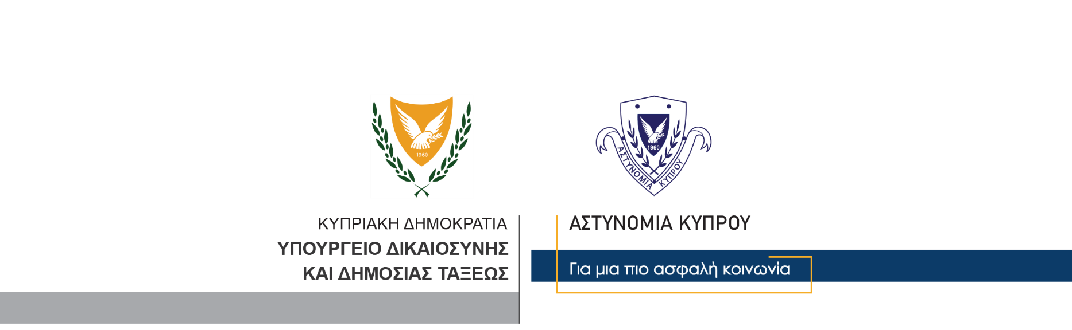

Υποδιεύθυνση Επικοινωνίας
Δημοσίων Σχέσεων και Κοινωνικής Ευθύνης

6 Σεπτεμβρίου, 2021
Δελτίο Τύπου 1
Παράνομη κατοχή περιουσίας – Παράνομη είσοδος
Κατοχή διαρρηκτικών εργαλείων - σύλληψη

Μέλη της Αστυνομίας (Τμήμα Ανιχνεύσεως Εγκλημάτων Λευκωσίας), προχώρησαν χθες το απόγευμα στη σύλληψη δυο προσώπων, τα οποία εντοπίστηκαν να βρίσκονται παράνομα εντός περιφραγμένης εγκαταλελειμμένης οικίας σε περιοχή της Λευκωσίας.
Πρόκειται για δύο άντρες, ηλικίας 37 και 28 ετών αντίστοιχα, στην κατοχή των οποίων βρέθηκαν δύο ηλιακοί συλλέκτες νερού, ένας ηλιακός θερμοσίφωνας, καθώς επίσης και διάφορα διαρρηκτικά εργαλεία.
Τα πιο πάνω πρόσωπα τέθηκαν υπό κράτηση για διευκόλυνση των ανακρίσεων.
Ο Κεντρικός Αστυνομικός Σταθμός Λευκωσίας συνεχίζει τις εξετάσεις.

Κλάδος Επικοινωνίας

